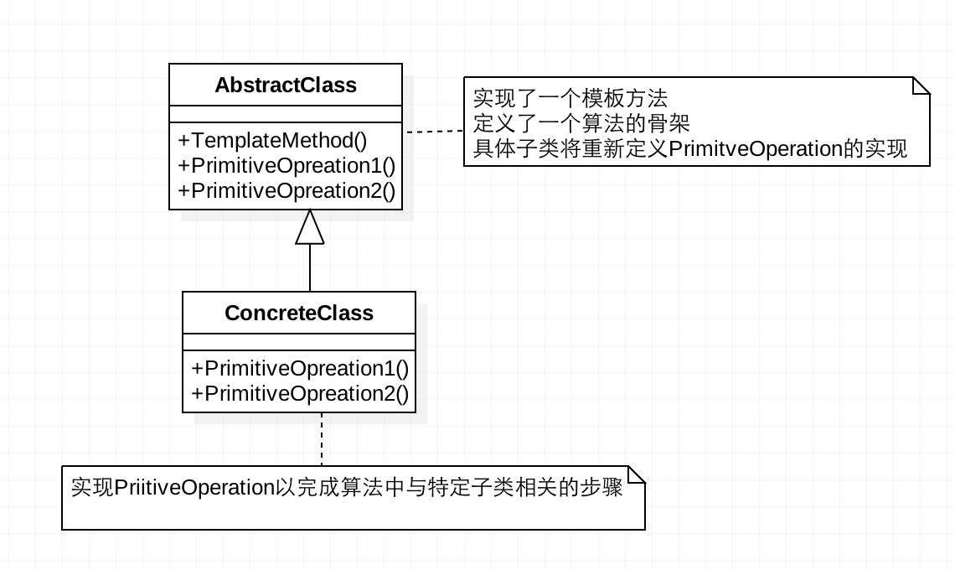

看到上面的UML图;就是模板方法设计模式的类图

现在理清下思路，一个最基本的模板方法模式中，你需要创建一个抽象类和一个具体的实现类，从上图可以看到在抽象类中持有一个模板方法和一些基本方法，而子类只需要对这些基本方法进行实现即可，子类并不需要对模板方法进行实现，因为抽象类已经实现好了！